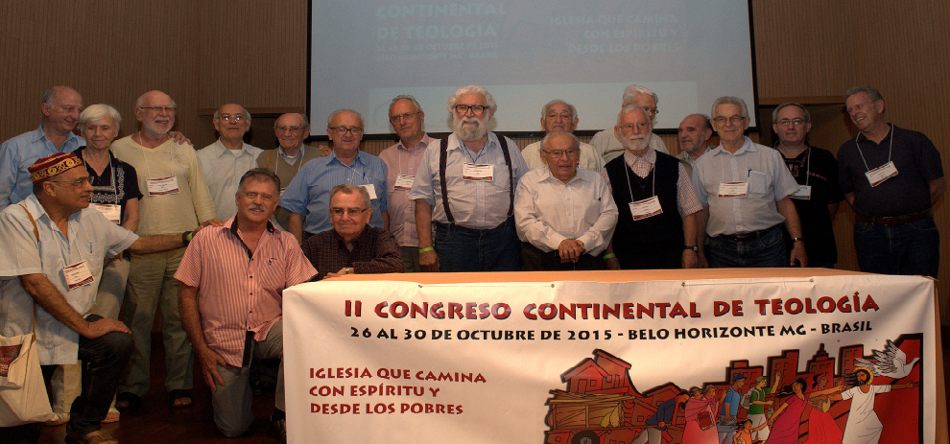
Boff, Gutiérrez y otros teólogos en un congreso organizado por Amerindia


"Ha inaugurado un estilo nuevo de ejercer el Primado, no es teólogo y no impone su propia teología"

Los teólogos 'malditos' y el Papa Francisco

Küng, Gutiérrez, Boff, Sobrino, Castillo, Masiá, Pagola, Forcano, Queiruga, Guebara...
Víctor Codina , 26 de mayo de 2016 a las 21:48

Ha abierto las puertas de la Iglesia, desea una Iglesia que salga a la calle y huela a oveja, que no excluya sino que acoja y sea sacramento de misericordia, una Iglesia que sea dialogante
(Víctor Codina sj).- No deja de ser sorprendente y muy significativo que una serie de teólogos considerados "malditos" durante el largo invierno eclesial del postconcilio, sean ahora no solo admiradores entusiastas del Papa Francisco, sino que se hayan convertido en sus defensores frente a los que le atacan y acusan.

Estos teólogos y teólogas fueron considerados sospechosos en sus doctrinas, algunos fueron excluidos de sus cátedras, otros fueron censurados por sus escritos y tuvieron que defenderse de los "monita" o advertencias que recibían de los responsables de sus Iglesias locales y muchas veces de Roma. Su sufrimiento fue grande, su silencio muy doloroso, pero actuaron con "resistencia y sumisión" y permanecieron fieles a la Iglesia.

Sin pretender ser exhaustivo cito alguno de los nombres que me son más conocidos y familiares: Hans Küng, Gustavo Gutiérrez, Leonardo Boff, Jon Sobrino, Eleazar López, José Mª Castillo, Juan Masiá, José Antonio Pagola, Marciano Vidal, Benjamín Forcano, Andrés Torres Queiruga, Juan José Tamayo y un largo etcétera en el que habría que nombrar a teólogas como Ivone Gebara, Elisabeth Johnson y teólogos anglosajones.

¿Qué ha pasado? Ninguno de ellos o ellas se han retractado de sus opiniones, tal vez hayan matizado y clarificado algunos malentendidos, pero no han cambiado de rumbo.
Lo que ha sucedido es que Francisco ha inaugurado un estilo nuevo de ejercer el Primado romano, no es teólogo profesional y no impone su propia teología, sino que es ante todo pastor, ha abierto las puertas de la Iglesia, desea una Iglesia que salga a la calle y huela a oveja, que no excluya sino que acoja y sea sacramento de misericordia, una Iglesia que sea dialogante, no autorreferencial, pobre y de los pobres, que viva la alegría del evangelio y crea en la novedad siempre sorpresiva del Espíritu. El clima eclesial ha cambiado en estos años, hay mayor libertad, se puede respirar mejor.

Y espontáneamente uno recuerda la notable semejanza que existe entre esta situación y la de los años del preconcilio cuando una serie de teólogos fueron censurados y acusados de defender la llamada Nouvelle Théologie, pero que luego en tiempos de Juan XXIII fueron los grandes teólogos del Vaticano II: Rahner, Congar, De Lubac, Chenu, Daniélou e incluso Teilhard de Chardin ya fallecido pero que inspiró en gran parte la Constitución sobre la Iglesia en el mundo contemporáneo, Gaudium et spes.

Estos cambios, más allá de las anécdotas personales o históricas, desde una mirada de fe, nos llevan a reconocer que la Iglesia, Pueblo de Dios peregrino en la historia hacia el Reino, a pesar de sus errores, limitaciones y pecados, está siempre animada y guiada por el Espíritu del Señor y que aunque, como la luna, atraviese diferentes fases de oscuridad y de luz, nunca es abandonada por el Señor Jesús, que es la luz de los pueblos, Lumen Gentium y la conduce " desde las sombras y las apariencias a la verdad", como se lee en el epitafio del beato cardenal Newman.

Y todo ello nos produce gran alegría y esperanza de una nueva primavera pascual. Y es un estímulo para que la teología siga siendo una instancia profética y de frontera en la Iglesia de hoy.

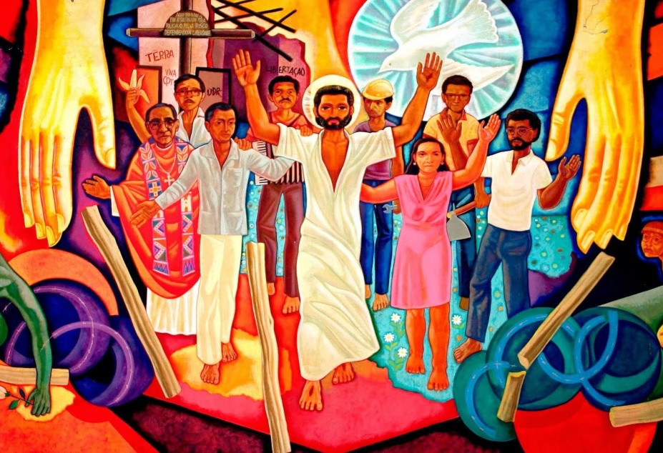

http://www.periodistadigital.com/religion/opinion/2016/05/26/los-teologos-malditos-y-el-papa-francisco-religion-iglesia-libertad-teologia-boff-kung-castillo-forcano-gutierrez.shtml

